6º Grado Informática

Para los papás

Por este medio les comunico lo siguiente:
-Algunas actividades serán presentadas en formato digital. El docente les indicará que actividades deben presentar y el modo de presentación.
-Las actividades deben ser realizadas y pegadas en el cuaderno de computación. Los estudiantes deberán poner la fecha del día de la semana que tienen Informática, para ello se fijarán en su horario y calendario.
-Las actividades o tareas se enviarán al siguiente mail: huerto.profetic@gmail.com , en el campo ASUNTO debe figurar el Grado, División, Apellido y nombre del estudiante, por ejemplo: PrimerGradoA Apellido y Nombre. Es importante que no se olviden de completar el asunto de la manera en que les detallo, es por una cuestión de organización y búsqueda de los trabajos.
-Mi horario de atención por cualquier duda o consulta, van hacer los días y horario en que los chicos tienen el espacio curricular. Por ejemplo: primer grado A tiene los días jueves en la segunda hora. Las consultas van a ser enviadas al correo detallado anteriormente, pero en el ASUNTO debe figurar Consulta, Grado.
Sin otro motivo, saluda atte. Prof. Appendino Sonia

Para los niños

TEMAS A DESARROLLAR
Componentes de toda computadora.

EXPECTATIVAS DE APRENDIZAJE
Que el alumno logre:
- Reconocer los componentes que tienen en común los distintos tipos de computadoras.

PRESENTACIÓN DE LA TEMÁTICA – EXPLICACIÓN DOCENTE – EJEMPLOS

Las partes de toda computadora

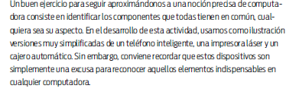

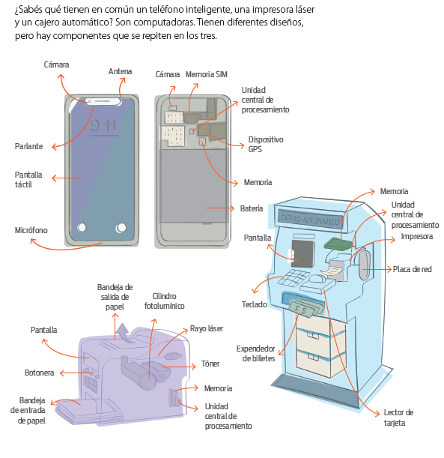

ACTIVIDADES
Actividad N* 1: responde la pregunta en tu cuaderno

MODO DE PRESENTACIÓN
Registrar la clase en su cuaderno, pegando fotocopia y respondiendo la pregunta. Cuando nos veamos solicitaré los cuadernos para la corrección y el cumplimiento de lo pedido.

